МИНИСТЕРСТВО ОБРАЗОВАНИЯ И НАУКИ РОССИЙСКОЙ ФЕДЕРАЦИИ
Федеральное государственное бюджетное образовательное
учреждение высшего образования «Казанский национальный исследовательский технический университет им. А.Н. Туполева-КАИ»
(КНИТУ-КАИ)
Институт Компьютерных Технологий и Защиты Информации
Кафедра Систем Автоматизированного Проектирования

Отчет по лабораторной работе №4
По дисциплине «Объектно-ориентированное программирование»

Выполнил:
Студент гр. 4115
Хакимов А.М.

Проверил:
Старший преподаватель
САПР
Голубович Д.А.

Казань 2026
Наследование. Инкапсуляция. Полиморфизм.
Вариант 1
Задание: 1. АТД - множество с элементами типа char. Дополнительно перегрузить следующие операции:
+ - добавить элемент в множество(типа char + set);
+ - объединение множеств;
== - проверка множеств на равенство.
Результаты представлены на рис. 1, рис. 2.
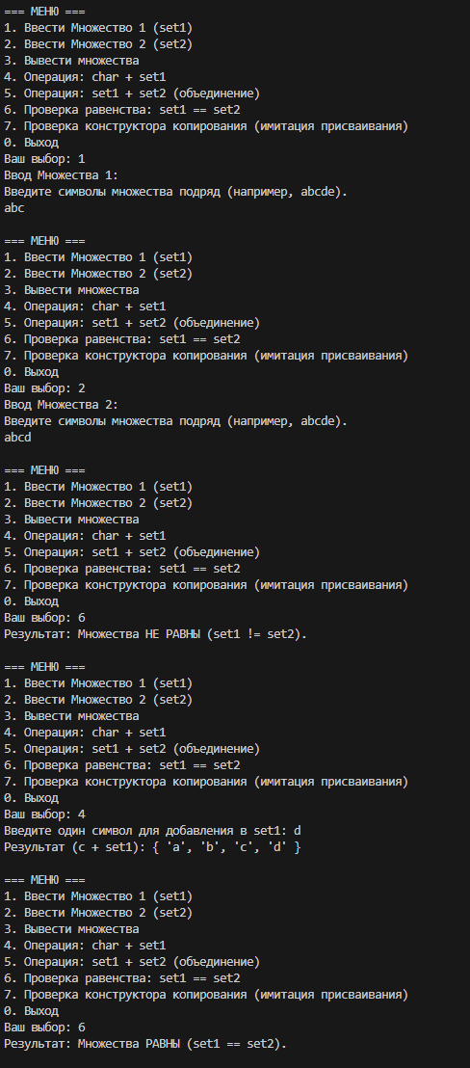a
Рис. 1 Результаты работы программы
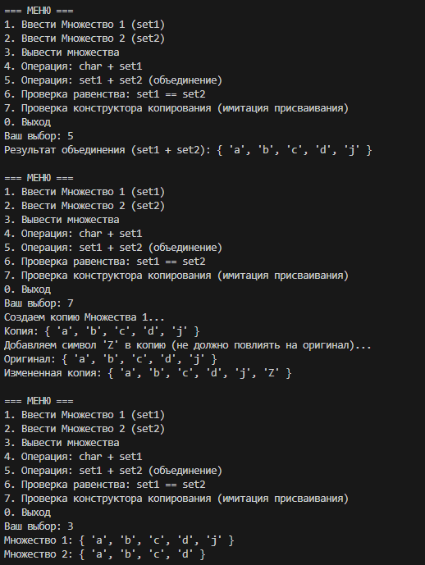
Рис. 2 Результаты работы программы

Приложение 1
using System;

namespace Lab4
{
// Константа, определяемая вне класса (по требованию методички)
static class Constants
{
public const int DEFAULT_MAX_SIZE = 100;
}

// Абстрактный тип данных: Множество символов (АТД)
class CharSet
{
// 1. Указатель на начало массива (в C# ссылка на массив)
private char[] elements;
// 2. Максимальный размер массива
private int maxSize;
// 3. Текущий размер массива
private int currentSize;

// Конструктор по умолчанию
public CharSet(int size = Constants.DEFAULT_MAX_SIZE)
{
maxSize = size;
currentSize = 0;
elements = new char[maxSize];
}

// Конструктор копирования (заменяет перегрузку оператора присваивания, недоступную в C#)
public CharSet(CharSet other)
{
this.maxSize = other.maxSize;
this.currentSize = other.currentSize;
this.elements = new char[this.maxSize];
for (int i = 0; i < this.currentSize; i++)
{
this.elements[i] = other.elements[i];
}
}

// Деструктор
~CharSet()
{
// В C# сборщик мусора сам очищает память массива, но для выполнения требований лабы
// мы добавили финализатор.
elements = null;
}

// Вспомогательный метод: проверка наличия элемента в множестве
private bool Contains(char c)
{
for (int i = 0; i < currentSize; i++)
{
if (elements[i] == c) return true;
}
return false;
}

// Вспомогательный метод: добавление элемента (без проверки на дубликаты для внутреннего использования)
private void AddInternal(char c)
{
if (currentSize < maxSize)
{
if (!Contains(c))
{
elements[currentSize] = c;
currentSize++;
}
}
else
{
Console.WriteLine("Ошибка: Множество переполнено!");
}
}

// Метод ввода
public void Input()
{
Console.WriteLine("Введите символы множества подряд (например, abcde).");
string input = Console.ReadLine();
if (input != null)
{
foreach (char c in input)
{
AddInternal(c);
}
}
}

// Метод вывода
public void Print()
{
Console.Write("{ ");
for (int i = 0; i < currentSize; i++)
{
Console.Write("'" + elements[i] + "'");
if (i < currentSize - 1) Console.Write(", ");
}
Console.WriteLine(" }");
}

// Перегрузка операции: char + set
public static CharSet operator +(char c, CharSet set)
{
// Создаем новый объект с помощью конструктора копирования
CharSet result = new CharSet(set);
result.AddInternal(c);
return result;
}

// Перегрузка операции: set + set (Объединение множеств)
public static CharSet operator +(CharSet s1, CharSet s2)
{
CharSet result = new CharSet(s1.maxSize + s2.maxSize);
// Копируем первый
for (int i = 0; i < s1.currentSize; i++)
{
result.AddInternal(s1.elements[i]);
}
// Копируем второй (дубликаты не добавятся благодаря Contains в AddInternal)
for (int i = 0; i < s2.currentSize; i++)
{
result.AddInternal(s2.elements[i]);
}
return result;
}

// Перегрузка операции: проверка на равенство (set == set)
public static bool operator ==(CharSet s1, CharSet s2)
{
// Проверка на null (если объекты ссылочного типа сравниваются с null)
if (ReferenceEquals(s1, null) && ReferenceEquals(s2, null)) return true;
if (ReferenceEquals(s1, null) || ReferenceEquals(s2, null)) return false;

if (s1.currentSize != s2.currentSize) return false;

// Множества равны, если каждый элемент одного есть в другом
for (int i = 0; i < s1.currentSize; i++)
{
if (!s2.Contains(s1.elements[i])) return false;
}
return true;
}

// Перегрузка операции: проверка на неравенство (обязательно в C# при перегрузке ==)
public static bool operator !=(CharSet s1, CharSet s2)
{
return !(s1 == s2);
}

// Переопределение Equals и GetHashCode (рекомендуется в C# при перегрузке ==)
public override bool Equals(object obj)
{
CharSet other = obj as CharSet;
if (other == null) return false;
return this == other;
}

public override int GetHashCode()
{
int hash = 17;
for (int i = 0; i < currentSize; i++)
{
hash = hash * 23 + elements[i].GetHashCode();
}
return hash;
}
}

class Program
{
static void Main(string[] args)
{
Console.WriteLine("--- Лабораторная работа №4. Вариант 1 (АТД: Множество Char) ---\n");

CharSet set1 = new CharSet();
CharSet set2 = new CharSet();

while (true)
{
Console.WriteLine("\n=== МЕНЮ ===");
Console.WriteLine("1. Ввести Множество 1 (set1)");
Console.WriteLine("2. Ввести Множество 2 (set2)");
Console.WriteLine("3. Вывести множества");
Console.WriteLine("4. Операция: char + set1");
Console.WriteLine("5. Операция: set1 + set2 (объединение)");
Console.WriteLine("6. Проверка равенства: set1 == set2");
Console.WriteLine("7. Проверка конструктора копирования (имитация присваивания)");
Console.WriteLine("0. Выход");
Console.Write("Ваш выбор: ");

string choice = Console.ReadLine();
if (choice == "0") break;

switch (choice)
{
case "1":
Console.WriteLine("Ввод Множества 1:");
set1.Input();
break;
case "2":
Console.WriteLine("Ввод Множества 2:");
set2.Input();
break;
case "3":
Console.Write("Множество 1: ");
set1.Print();
Console.Write("Множество 2: ");
set2.Print();
break;
case "4":
Console.Write("Введите один символ для добавления в set1: ");
string s = Console.ReadLine();
if (!string.IsNullOrEmpty(s))
{
char c = s[0];
CharSet result = c + set1;
Console.Write("Результат (c + set1): ");
result.Print();
}
break;
case "5":
CharSet union = set1 + set2;
Console.Write("Результат объединения (set1 + set2): ");
union.Print();
break;
case "6":
bool areEqual = (set1 == set2);
if (areEqual)
Console.WriteLine("Результат: Множества РАВНЫ (set1 == set2).");
else
Console.WriteLine("Результат: Множества НЕ РАВНЫ (set1 != set2).");
break;
case "7":
Console.WriteLine("Создаем копию Множества 1...");
CharSet copy = new CharSet(set1);
Console.Write("Копия: ");
copy.Print();
Console.WriteLine("Добавляем символ 'Z' в копию (не должно повлиять на оригинал)...");
copy = 'Z' + copy;
Console.Write("Оригинал: ");
set1.Print();
Console.Write("Измененная копия: ");
copy.Print();
break;
default:
Console.WriteLine("Неверный выбор.");
break;
}
}
}
}
}

